Подготовка ребенка к школе
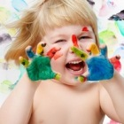
Многие родители уверены, что детский сад и школа - это всего лишь этапы жизни ребенка, через которые ему придется пройти. Но чтобы пройти эти этапы достойно, чтобы не отставать от сверстников, одного внимания воспитателей и педагогов ребенку недостаточно.
Подготовка к школе - это ответственное мероприятие, лежащее во многом на плечах родителей дошкольника, от того, насколько ребенок готов к школе морально и интеллектуально зависит, насколько быстро он вольется в новый коллектив и почувствует себя комфортно в процессе обучения. Статьи этого раздела нашего сайта помогут родителям и воспитателям не только понять, что нужно знать ребенку, поступающему в первый класс, но и дать ему эти знания.
Уже с самого малявочного возраста начинайте заниматься с малышом, в частности, изучайте названия групп предметов. Это игра "Назови одним словом" - мебель, фрукты, животные. Потом эти группы станут все уже и уже - домашние животные, дикие животные; млекопитающие, рептилии и так далее. Очень важно начать как можно раньше, чтобы к школе ребенок не путался. При подготовке к школе психологи обычно тестируют деток и всегда есть задания в стиле "найди лишнее", а для решения как раз и нужно хорошо ориентироваться в группах предметов. В этом разделе нашего сайта "Подготовка к школе" мы постарались собрать обучающие материалы на эту тему с картинками.
Немаловажно развитие логики у ребенка, задачки на логику можно предлагать малышу уже с трех-четырех лет. Начните с крупных пазлов или наборов кубиков для составления картинки, с возрастом пазлы будут все мельче, а сами картинки все больше. С пяти лет ребенок способен решить уже более сложные логические задачи по типу "Найди недостающую фигуру", а затем, к самой школе, и "Дорисуй недостающий предмет" в соответствии с логикой расположения.
Моторику рук также начинаем тренировать с младенчества. Сначала это пальчиковая гимнастика под стишки-песенки, потом рисование и прописи. Практика показывает, что к школе у большинства деток моторика рук развита очень слабо, а это сказывается и на почерке, и на успеваемости в целом, потому как на само написание слова ребенок тратит много сил и времени.
До школы учить ребенка писать прописные буквы не стоит. Любые печатные - рисовать, вырезать, раскрашивать - можно. Цифры тоже можно, но прописи необходимо сразу брать такие, в которых указано стрелками, как именно эти цифры писать. Что касается прописей - начните со штриховки. Затем прописи, где нужно обвести элемент и продолжить строку таким же элементом. Затем печатные буквы и цифры. Этого для подготовки к школе будет достаточно.
Хотя, и это не главное. Для подготовки к школе не столь важно умение читать и писать, сколько умение слушать и слышать взрослого человека - учителя. Именно в этом первоочередная задача родителей, дать ребенку понять, что он уже взрослый, советоваться с ним, рассказывать ему, как прошел ваш день, систематически просить его рассказать, как прошел его день и что нового, в общем, научить ребенка сотрудничать со взрослым.
И, напоследок, рекомендация родителям дошколят, которым в школу на следующий год. Дома вы конечно можете подготовить своего ребенка к школе, но без специального образования ведь есть верояность что-то упустить. Поэтому настоятельно советуем определить ребенка на подготовительные курсы при школе, в которую собираетесь поступать. И дадут начальные знания, и сориентируют по домашней работе.
Лабиринты для детей 6-7 лет "Распутай ниточку"
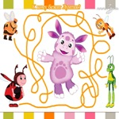Такое увлекательное занятие - распутывать ниточки и находить, кого они связывают друг с другом. Это занятие интересное, но для детей в то же время довольно сложное. Ребенку 6-7 лет нужно собрать все свое внимание, чтобы проследить по ниточке глазками правильно и не спутаться. Да, поначалу ребенок может сбиваться, особенно если вы ранее ему почему-то не предлагали подобные задания. Тогда можно взять ручку или фломастер и провести по ниточке цветную дорожку на бумаге. Некоторые из лабиринтов очень сложные и, справившись с ними самостоятельно, детки так радуются, что любо-дорого смотреть! Это значит они уже совсем взрослые, внимательные и умеют сосредоточиться. Поиграем? Пораспутываем ниточки?
Подробнее: Лабиринты для детей 6-7 лет "Распутай ниточку" 1 комментарий
Простые лабиринты для малышей (дидактическая игра)
Ребятишки, даже совсем малыши, очень любят лабиринты, а ведь это еще и вещь развивающая! Пусть проходят, пусть ищут дорожку сначала на простых лабиринтах для малышей, где указан вход и выход, а потом перейдут к более сложным. Одним из критериев готовности ребенка к школе является готовность руки к письму. Для этого дети рисуют, лепят, клеят, вырезают, штрихуют в различных направлениях. Для подготовки руки к письму часто используется дидактическая игра Лабиринт. Чтобы скачать лабиринт, кликните по картинке с ним, она откроется в большом размере, тогда можно ее сохранить себе на компьютер и распечатать.
Подробнее: Простые лабиринты для малышей (дидактическая игра)
Лабиринты "Запутанные дорожки" для детей-дошкольников
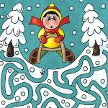Очень интересное и полезное занятие для деток - распутывать запутанные дорожки в лабиринте. Сначала следим по запутанной дорожке пальчиком, а потом можно и одними глазками, и находим выход.
Подробнее: Лабиринты "Запутанные дорожки" для детей-дошкольников
Готовим руку к письму. Прописи с загадками для дошкольников
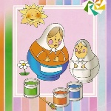Пальчики малыша такие неуклюжие, так мило наблюдать за их нечеткими движениями. Но мило то мило, а в школу как? Что будет у этих милых пальчиков с почерком? Мелкую моторику необходимо развивать у дошкольника с раннего возраста, это гарантирует не только ровный красивый почерк в школе, но и развитие мышление, потому что, как известно, мышление и мелкая моторика напрямую связаны. А развивать наши пальчики и готовить руку к письму будем по прописям.
Подробнее: Готовим руку к письму. Прописи с загадками для дошкольников 2 комментария
Прочитай по первым буквам - ребусы для дошкольников
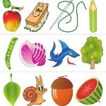Прочитай по первым буквам - очень веселая и занимательная, и при этом развивающая навыки чтения игра для детей 5-6 лет. Это самые простые ребусы. Даны ряды картинок. Каждую картинку называем, выделяем, с какой буквы начинается название, и собираем из этих букв слово, ставя их по порядку слева направо.
Подробнее: Прочитай по первым буквам - ребусы для дошкольников
Игра "Он, она, оно" для детей
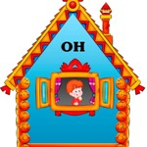Игра «ОН – ОНА – ОНО» — является полезным примером дидактических игр по развитию речи, способствующих улучшению звуковой культуры речи, развитию мелкой моторики рук, а также развитию логического мышления и способности к формированию объяснения своего сделанного выбора. Правила игры заключаются в правильном подборе участниками карточек с изображениями персонажей и предметов, наименование и названия которых, должны быть упорядочены в соответствии с мужским, женскими, средним родами. Карточки размещаются на специальном поле, отдельным для каждого рода. После окончания сортирования карточек по родам, дети должны пояснить сделанный выбор.
Подробнее: Игра "Он, она, оно" для детей
Узнай по контуру. Дидактическая игра для малышей
Игра поможет развить зрительную память детей. Распечатайте карточки, на каждой из которых нарисовано несколько контуров разных предметов. Предложите ребенку проследить глазками по контурам и определить, какие предметы изображены на картинке.
Подробнее: Узнай по контуру. Дидактическая игра для малышей
Лото для детей "Веселые повара"
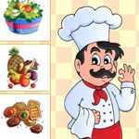Детское лото на тему приготовления пищи отлично подойдет в качестве развивающей игры для детей дошкольного возраста. Играем, как в обычное лото, а ребенок в это время сам того не подозревая, развивает в себе внимание и усваивает новые знания о том, как называются те или иные ингредиенты, блюда. А может быть ваш ребенок заинтересуется, как готовить такие блюда и станет в будущем великим шеф-поваром :)
Подробнее: Лото для детей "Веселые повара"
Что сначала, что потом? Дидактическая игра для детей
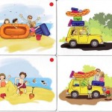Важный момент при развитии ребенка, его подготовки к школе, научиться определять последовательность событий. Для тренировки подойдет дидактическая игра "Логические цепочки". Карточки нужно распечатать, разрезать на квадратики и предложить малышу определить, что сначала, а что потом. Не торопите ребенка, пусть хорошо подумает, включит логику, объяснит свою точку зрения, а потом у него будет получаться все быстрее и легче. Для деток 6-7 лет можно предложить по расставленным в логическом порядке картинкам составить небольшой рассказ в качестве развития речи.
Подробнее: Что сначала, что потом? Дидактическая игра для детей 1 комментарий
Задания для развития речи детям 3-6 лет
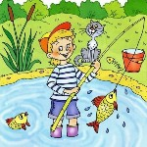Заберите у меня все, чем я обладаю.
Но оставьте мне мою РЕЧЬ.
И скоро я обрету все, что имел.
Д. Уэбстер
Подробнее: Задания для развития речи детям 3-6 лет 1 комментарий
Учимся рисовать двумя руками одновременно
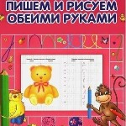 Деятельность правой и левой руки у человека связана с левым и правым полушарием мозга соответственно. Следовательно, развивая моторику правой руки, мы развиваем левое полушарие мозга, левой - правого. А чтобы все развивалось гармонично, нужно всего-лишь научиться работать обеими руками, левой так же хорошо, как и правой. Для этого мы приготовили для вас прописи, в которых задействованы обе руки одновременно. Будет увлекательно заниматься по таким прописям не только детям, но и даже взрослым!
Подробнее: Учимся рисовать двумя руками одновременно
Дидактическая игра для детей "Кого мы видим в окошках"
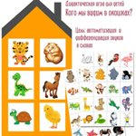Играя, ребенок не только познает мир, но и учится правильно говорить. А учить этому поможет взрослый. Цель игры: Дифференциация и автоматизация звуков в словах Материал: многоэтажный дом из картона с вырезанными окошками; карточки картона по величине окошек с предметными картинками на одной стороне и раскрашенные в синий цвет с другой.
Подробнее: Дидактическая игра для детей "Кого мы видим в окошках" 1 комментарий
Задания на развитие логики у детей 3-4 лет
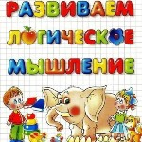Простые и интересные задания, развивающие логическое мышление, ориентированные на возраст ребенка 3-4 года. Вы можете скачать и распечатать задания, и предложить ребенку в качестве игры. Если с каким-то заданием ребенок не справляется, нужно обязательно повторить эту тему, может быть вы что-то упустили в обучении малыша, нужно наверстать.
Подробнее: Задания на развитие логики у детей 3-4 лет
Учимся считать
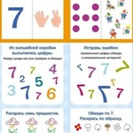Навыки счета - одни из самых важных. Ребенок сам уже в 2-3 года чувствует необходимость что-то посчитать. Сначала вводятся понятия один, мало, много, и когда ребенку уже не хватает таких понятий, учим его считать. Знакомим ребенка с цифрами и учим считать до десяти с веселыми заданиями.
Подробнее: Учимся считать 1 комментарий
Проверка готовности ребенка к школе: математика
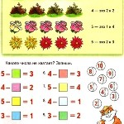Да, да, в наше время ребенок, поступающий в первый класс, уже должен знать цифры и даже уметь считать. В принципе, программы начальной школы, конечно, рассчитаны на обучение элементарным навыкам счета, но на это уделяется так мало времени, что ребенок, не научившийся считать в детском саду, просто не будет поспевать за остальными. И вот дилемма: в детском саду ребенка учить считать не обязаны, значит вся эта забота ложится на плечи родителей. Дорогие родители, не упустите этот момент, научив ребенка считать, вы облегчите ему обучение в первом классе. А проверить, все ли ребенок уяснил, определить уровень его навыков счета помогут простые тесты.
Подробнее: Проверка готовности ребенка к школе: математика
Игра "Чего не хватает?" (карточки)
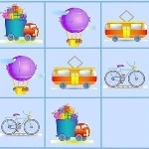 При поступлении в школу психолог обязательно даст ребенку такое задание - найти недостающий предмет на картинке и определить его в пустую клетку, то есть найти, чего в этой пустой клетке не хватает. Задание простое, даже проще, чем игра "Найди лишнее", в которой нужно знать обобщающие названия групп предметов (имена нарицательные), если понять логику. В каждом ряду или столбце должна прослеживаться некая последовательность картинок. Следующим ставится рисунок в соответствии с этой последовательностью. Но самые простые карточки к игре "Чего не хватает?" сделаны по принципу того, что в каждом ряду есть определенный набор вещей, а в последнем не хватает какой-то одной из них. Поиграем с детьми?
Подробнее: Игра "Чего не хватает?" (карточки) 2 комментария
Школьные задачки для дошкольников
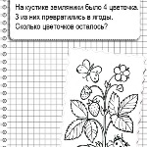В первом классе у деток иногда обнаруживается такая беда - они не умеют решать простые математические задачи, не понимают, как это делать, не ассоциируют действие с математическим знаком плюс или минус. Чтобы таких проблем в школе избежать, объяснить ребенку решение задач на простых примерах нужно уже в подготовительной группе детского сада, то есть лет в 6. Для начала сопроводите задачи картинками, так будет и нагляднее, и веселее. А чтобы снять напряжение после долгого думания, картинку эту потом раскрасить в соответствии и условием задачи. Чтобы вам (родителю или воспитателю) было проще, мы сделали для вас небольшой сборник задачек на сложение и вычитание. Каждая задачка сопровождается иллюстрацией.
Подробнее: Школьные задачки для дошкольников 2 комментария
Расскажи сказку по картинкам
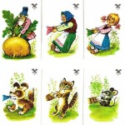Важно своевременно уделить внимание развитию речи ребенка, в частности научить его рассказывать о чем-то, то есть составлять связный рассказ. Начать лучше с чего-то знакомого, к примеру, со сказок, которые ребенку ни раз читали родители и, может быть, малыш даже знает их наизусть. Мы предлагаем вашему вниманию карточки с иллюстрациями к популярным детским сказкам, по которым с ребенком можно поиграть. В 3 года ребенку можно распечатать эти карточки или просто показывать на экране. Разрезать не нужно. Рассказать сказку, обязательно показывая пальчиком все события на рисунках.
Подробнее: Расскажи сказку по картинкам 1 комментарий
Картинки для весёлого счета
Карточки можно использовать для оформления группы, как счётный материал при обучении ребёнка и еще много для чего. Попробуйте лягушек рассадить на кувшинки, посчитать сколько их, скольким не хватило места? Чего больше: лягушат или кувшинок? И т.д. Всё зависит от вашей фантазии.
Подробнее: Картинки для весёлого счета
Дорисуй половинку по клеточкам
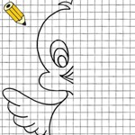Когда еще не было такого развлечения, как бесконечные мультфильмы по телевизору и компьютерные игры, одной из самых увлекательных игр была игра, в которой нужно дорисовать вторую половинку рисунка по клеточкам. Сделать это довольно просто, и даже самый сложный рисунок при помощи клеточек покорится ребенку, если он обладает хоть каплей внимательности. Предложите своему ребенку эту игру, ему должно понравиться! Ведь чувствуешь себя настоящим художником, когда у тебя получается такая красота, да еще и без помощи взрослых :)
Подробнее: Дорисуй половинку по клеточкам
Про диких животных для детей + карточки кто где живет и чем питается
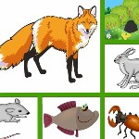Что должен знать дошкольник про животных? Во-первых, дикое это животное или домашнее, животное леса, севера или Африки, то есть место обитания. Во-вторых, в каком "домике" живет животное, если оно дикое: это может быть нора, берлога, дупло или животное совсем не делает себе домика. В-третьих, чем это животное питается. Увлекательный рассказ - то, что нужно. И обязательно сопроводить этот рассказ о животных картинками, ведь мы же знаем, что зрительная память очень помогает в обучении дошкольника. Поговорим с ребенком о диких животных и покажем карточки, так малыши лучше заинтересуются темой и запомнят все подробности.
Подробнее: Про диких животных для детей + карточки кто где живет и чем питается 1 комментарий
Игра "Четвертый лишний. Скоро в школу"
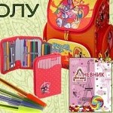Дети в старшей группе детского сада уже отлично понимают, что такое школа и что им предстоит научиться в ней писать и читать. Но, к сожалению, не все школьные принадлежности деткам знакомы. Игра четвертый лишний поможет не только познакомить ребят с различными школьными принадлежностями, но и развить логическое мышление и внимательность. Чтобы играть, нужно распечатать изображения. Каждый лист разрезаем на 4 карточки. Спрашиваем у ребенка:"Что лишнее в ряду? Почему? А для чего другие предметы? Как они называются?" Надеемся, игра окажется вам полезной.
Подробнее: Игра "Четвертый лишний. Скоро в школу" 1 комментарий
Картинки-схемы с алгоритмом по составлению рассказа-описания
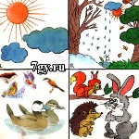Сейчас многие учителя жалуются, что детки, которые пришли в первый класс, не могут связно составить рассказ на заданную тему, и этому есть причина. Как то упустило современное дошкольное образование эту тему. Сейчас учим детей подготовительной группы читать, считать и писать раньше, чем рассказывать, и это неправильно. К школе рассказывать ребенок должен уметь. И научить его этому обязан воспитатель. Не сделать из него писателя, нет, но как минимум дать алгоритмы, схемы, которые ребенок будет держать в голове и составит по ним более или менее связный рассказ. И, само собой, нужна практика. Родителей тоже касается. Распечатайте такие алгоритмы и изредка просите свое чадо рассказать, что же он знает о каком-то предмете или животном, следуя схеме. А вот и сами схемы.
Подробнее: Картинки-схемы с алгоритмом по составлению рассказа-описания
Игра "Мой, моя, моё, мои"
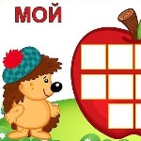Забавно слышать от малышей, когда они говорят "моя папа" или "моё мяч", но это перестает быть забавным уже годам к четырем-пяти, когда ребенок должен уяснить, с какими словами употреблять моя, а с какими моё. Научить этому дошкольника поможет дидактическая игра. Нужно распечатать карточки. Разрезные картинки, соответственно, нарезать. Ребенок будет брать квадратики с предметами и складывать на соответствующую карточку в квадратное белое окошечко. Обязательно при этом проговаривать, к примеру: "рыбка моя".
Подробнее: Игра "Мой, моя, моё, мои"
Найди всех. Дидактическая игра для малышей
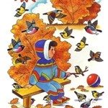Чтобы ребенок рос внимательным и чтобы в школе не обнаружились нарушения, связанные с вниманием и умением его концентрировать, с ребенком необходимо заниматься уже с малявочного возраста, а не дожидаться, когда ему стукнет 3-5 лет. Уже в год можно предложить ребенку такую игру: найти на картинках всех птичек или всех зайчиков. Игра улучшает концентрацию внимания у игрока, поскольку нужно не только отыскать все нужные предметы, но и запомнить, какие малыш уже показал, а какие еще нет.
Подробнее: Найди всех. Дидактическая игра для малышей 1 комментарий
Детям о витаминах в овощах и фруктах
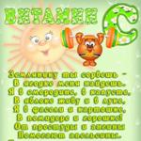Витамины жизненно необходимы человеку. Благодаря витаминам мы хорошо видим, хорошо слышим, растем, боремся с микробами. А где же брать эти витамины? Конечно же из овощей и фруктов. Овощи и фрукты - это кладезь витаминов. Но есть они не только в овощах и фруктах, но и в крупах, и в молоке и даже в мясе. В каждом продукте свои витамины, часто даже сразу несколько. А какие именно, мы вам сейчас расскажем в стихах и покажем на картинках.
Подробнее: Детям о витаминах в овощах и фруктах
Играем со словами
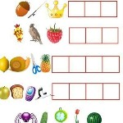Уже неоднократно повторялось, что обучение дошколенка должно происходить в игровой форме, в том числе и обучение чтению. Скучно просто читать слоги, гораздо веселее для детей - искать спрятанные слова и разгадывать ребусы. Именно на этом строится успешное обучение, именно так ребенок начнет читать быстро и главное - с удовольствием. Вот вам несколько игр со словами. Картинки можно скачать и распечатать.
Подробнее: Играем со словами 1 комментарий
Учим дни недели с ребенком
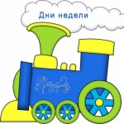Запомнить все дни недели по порядку - для ребенка дошкольного возраста задача довольно сложная. Мало кто из детей 5-6 и даже 7 лет может их все перечислить без запинки. Но тема эта важная и познакомить малыша с названиями дней недели и их порядком необходимо еще в детском саду. Чтобы упростить объяснения, пользуйтесь наглядными пособиями, а мы чем можем вам в этом поможем.
Подробнее: Учим дни недели с ребенком
Памятки для родителей будущих первоклассников
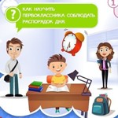Когда ребенок идет в первый класс, это грандиозное событие не только для него, а, может быть даже в большей степени, еще и для его родителей. Подготовка к первому класс будущего первоклассника должна вестись как минимум год перед школой. Ребенок должен быть готов морально и, как правило, у всех детей есть желание пойти в школу. Но одного желания не достаточно. Родители должны позаботиться о некоторой базе знаний и умений своего ребенка, которые будут необходимы в школе, а также о материальном обеспечении своего чада - парта, портфель, школьные принадлежности. Вот небольшие памятки для родителей будущих первоклассников по некоторым аспектам подготовки к школе.
Подробнее: Памятки для родителей будущих первоклассников
Алфавит в картинках (разрезные карточки с буквами)
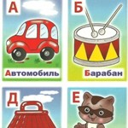Конечно же, ребенку легче выучить буквы и звуки, когда они ассоциируются с какой-то картинкой, а вернее с предметом, изображенным на ней. Потому и используются испокон веков разрезные карточки с картинками для изучения алфавита с малышами дошкольного возраста. Вы можете скачать и распечатать на цветном принтере картинки с буквами с нашего сайта и учить своего ребенка алфавиту. Не будет лишним напомнить, что не стоит сразу учить ребенка буквам так, как они звучат в алфавите. Начните со звуков, и ваш малыш гораздо быстрее сверсников освоит чтение.
Подробнее: Алфавит в картинках (разрезные карточки с буквами)
Задания на развитие логики у детей 6-7 лет
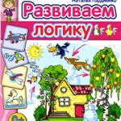Ребенок познает мир в игровой форме, и даже трудные и важные на взгляд мамы и педагога задания он воспринимает как своеобразную игру, это правильно, и тут не нужно что-то менять. Мы предлагаем вашему вниманию довольно простые задания на развитие логики, логического мышления у детей 6-7 лет. Какие-то задания из представленных на этой страничке ребенок осилит сам, в других ребенку нужно будет подсказать или направить его, в третьих - объяснить. Будьте терпеливы и не повышайте голоса, чтобы не вызвать у малыша негативную реакцию на учебу. Следите, чтобы ребенок правильно держал карандаш при выполнении письменных заданий. У него еще не все получается хорошо, и важно поддержать его во всех начинаниях.
Подробнее: Задания на развитие логики у детей 6-7 лет 1 комментарий
Рассказы с картинками вместо слов
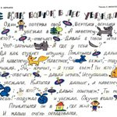Современные малыши почему-то не очень любят читать самостоятельно. Может быть потому, что поначалу это трудно, приходится прилагать усилия, вспоминать каждую букву. Но читать короткие рассказы с картинками вместо слов детям очень и очень нравится, потому что это гораздо легче и веселее. Вот вам такие рассказы. Вы можете сохранить картинки с рассказами себе на компьютер и распечатать, чтобы можно было читать с бумажного листа, а не с монитора.
Подробнее: Рассказы с картинками вместо слов
Веселые развивающие игры с ребенком "На ходу"
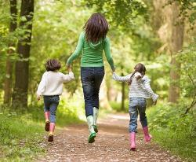Если вы идёте куда-то вместе с ребёнком и не знаете, чем заняться, то вам могут пригодиться эти замечательные игры «на ходу». Даже если предстоит пройти большое расстояние, вы совсем не заметите, как быстро пролетит время. Игры научат ребенка быть внимательным и разовьют много нужных в жизни качеств. В некоторые из этих развивающих игр можно поиграть и в очереди, к примеру, в поликлинике. А главное — это весело!
Подробнее: Веселые развивающие игры с ребенком "На ходу"
Развивающие задания по обучению грамоте для дошкольников
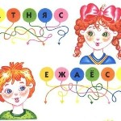Грамотность ребенка начинается еще с детского сада, и от того, как он усвоит буквы еще до школы, как он научится оперировать ими, зависит его успеваемость в современной школе. В нынешних школьных программах буквы изучаются "галопом по Европам", по умолчанию ребенок уже должен их знать до поступления в первый класс. Поэтому нужно заниматься с дошколятами и работать не только над развитием мышления и математических представлений, но и проводить уроки грамоты. В 6 лет ребенок знакомится с буквами, учится их печатать и читать, но это бывает так скучно! А мы предлагаем с буквами поиграть!
Подробнее: Развивающие задания по обучению грамоте для дошкольников 1 комментарий
Задачки для ума. Развиваем память и мышление детям 4,5,6 лет
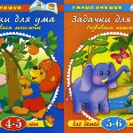Цель этих дидактических игр - помочь взрослым - родителям или воспитателю - подготовить малыша к школьному обучению, развить у него память, внимание, мышление. На каждой страничке малышу предлагается выполнить задание, задания рассчитаны на детей 4,5,6 летнего возраста (дошкольников). Мы надеемся, что эти занимательные задачки для ума помогут вашему малышу стать более внимательным и сообразительным.
Подробнее: Задачки для ума. Развиваем память и мышление детям 4,5,6 лет
Что перепутал художник? Дидактическая игра для детей
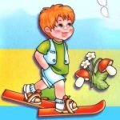Одно из важных умений человека, идущих через всю его жизнь и помогающих во многих жизненных ситуациях - умение логически мыслить и делать выводы. Вот такое умение, а еще наблюдательность и речь, мы и будем развивать у ребенка дошкольника в игре "Что перепутал художник?". Занимаясь, ребенок разовьет зрительное восприятие, память, связную речь. Игра состоит из карточек с картинками - небылицами.
Подробнее: Что перепутал художник? Дидактическая игра для детей
Лабиринты для детей 5-6 лет
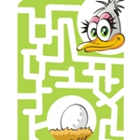Лабиринты - это такие картинки с запутанными дорожками или ниточками, ведя по которым глазами или пальчиком, ребенок найдет выход или конец веревочки, дорожки. Детки играют в лабиринты очень охотно, но это не только развлечение, но и обучающая дидактическая игра. Игра развивает внимание, терпение, запутанные лабиринты учат держать события в памяти - нужно запомнить все дорожки, по которым ребенок уже сворачивал и пришел в тупик. Картинки с лабиринтами можно скачать у нас и распечатать.
Подробнее: Лабиринты для детей 5-6 лет
Названия деревьев и их листья. Картинки. Раскраски.
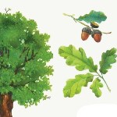Вроде бы живет ребенок в этом мире, с детства ходит гулять в парк, слышит от мамы названия деревьев, собирает листья в букеты, а к шести-семи годам оказывается, что он из всех деревьев запомнил одну березу, и то потому, что ствол белый и не похож ни на какой другой. А про листья и не спрашивайте, мало кто из ребятишек ответит, чьи же листики валяются под ногами, от какого деревца. Уделим внимание этой теме, поучим и закрепим названия деревьев и то, как выглядят их листочки.
Подробнее: Названия деревьев и их листья. Картинки. Раскраски.
Найди тень (Где чья тень?) Дидактическая игра для детей
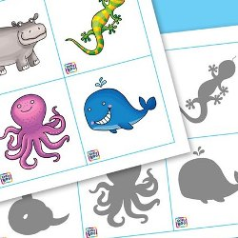Для начала расскажите ребенку, что же такое тень и когда она бывает. Когда любой не прозрачный предмет находится под источником света, он отбрасывает тень. Покажите на примере: включите лампу и поместите под нее любую игрушку. Почему это происходит? Предмет загораживает собой свет и поэтому за ним темно, это и есть тень. Затем распечатайте и разрежьте карточки, чтобы играть с ребенком. К каждой цветной картинке нужно подобрать ее пару - тень с тем же силуэтом.
Подробнее: Найди тень (Где чья тень?) Дидактическая игра для детей 1 комментарий
Что из чего сделано? Учим названия материалов с детьми
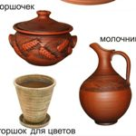Если родитель вовремя сам не расскажет ребенку, из чего сделано то-то и то-то, ребенок рано или поздно сам начнет задавать им этот вопрос. Это отлично! Есть повод обсудить, что из чего сделано. Вокруг нас так много веществ и такое многообразие материалов, что так сразу взрослый может и растеряться в объяснениях. Мы вам поможем.
Подробнее: Что из чего сделано? Учим названия материалов с детьми
О видах спорта для детей
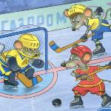Не каждый взрослый разбирается в спорте и хорошо знает все виды спорта, может назвать олимпийские, знает фамилии знаменитых спортсменов. А что уж говорить о детях. Будем исправлять это досадное недоразумение. Вашему вниманию предлагаются картинки с разными видами спорта, карточки эти - сочетание мультяшного героя и фотографии, как все это происходит в жизни. Картинки яркие и красивые, ребенку не должны они наскучить.
Подробнее: О видах спорта для детей
Логические цепочки (дидактическая игра для детей)
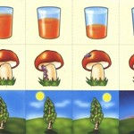Детям предлагается поиграть в дидактическую игру "логические цепочки". Нужно составить карточки в правильной последовательности действий. Карточки разрезные, их нужно скачать, распечатать, разрезать по пунктиру и играть с ребенком. С малышами 2-3 лет можно играть онлайн, тогда ребенок будет просто показывать на экране пальчиком, а вы объяснять, почему эта картинка первая, вторая за ней и так далее.
Подробнее: Логические цепочки (дидактическая игра для детей)
Игра "Поиск предметов на картинке" для детей. Развиваем память
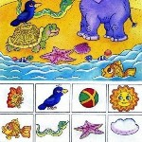Продолжаем развивать память наших малышей в игре. На этот раз вашему вниманию представляем игру по поиску предметов. Вам предлагается распечатать и разрезать карточки. На большом рисунке ребенок будет искать те предметы, которые изображены на маленьких карточках, и укладывать их на место, как в лото. Если нет возможности распечатать, можно поиграть в эту игру и онлайн, малыш будет просто находить необходимые предметы и показывать вам на экране пальчиком.
Подробнее: Игра "Поиск предметов на картинке" для детей. Развиваем память
Игра "Найди отличия" для самых маленьких, в картинках
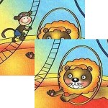Внимательность, порой, подводит многих ребятишек и даже взрослых людей, поэтому развивать ее нужно с раннего детства. Уже в 2 года малыш должен иметь осознавать понятия РАЗНЫЕ и ОДИНАКОВЫЕ, уметь находить отличия на картинках и называть их. 10 мелких отличий малыш, конечно, не найдет, да и не должен! Достаточно одного крупного различия. Учимся понятиям разный - одинаковый по картинкам, они разработаны специально для малышей и содержат только по одному отличию, которое ребенок должен заметить хотя бы в течение 10 секунд. А потом будет еще быстрее, вот увидите, как малыш с радостью тычет пальчиком в картинку сразу после вашей просьбы найти отличия.
Подробнее: Игра "Найди отличия" для самых маленьких, в картинках
Прописи на осеннюю тему
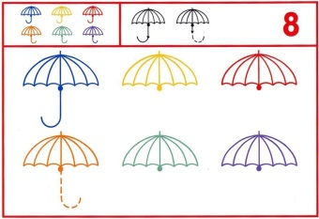Осень - не время грусти. Если дождь за окном не дает гулять, можно найти развлечения и дома, к примеру, писать и раскрашивать картинки в прописи на осеннюю тематику. Занятие и интересное, и полезное, и родители скажут спасибо за тишину. На этой старинчке вы можете скачать и распечатать осенние прописи для детей дошкольного возраста.
Подробнее: Прописи на осеннюю тему
Развивающие карточки для детей "Где чьи малыши?" (учим названия детенышей животных)
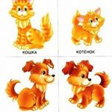Даже самым простым вещам малышу приходится учиться, многое нужно понять и запомнить, а родители и воспитатели обязаны помочь ребенку в этом нелегком процессе, обучая его в игровой форме. Тема сегодняшней нашей игры: "Где чьи малыши?". Нужно распечатать карточки с изображением животных, мам и их малышей. Карточки разрезаются по пунктирным линиям. Цель игры - подобрать по картинке к взрослому животному его малыша и малышей. Ребенок подбирает, а взрослый озвучивает название животного и его малыша.
Подробнее: Развивающие карточки для детей "Где чьи малыши?" (учим названия детенышей животных) 1 комментарий
Букварь для малышей от 2 до 5. Скачать
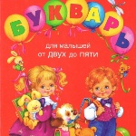Вы бы очень, вероятно, удивились, если бы увидели, как трехлетний ребенок с удовольствием самостоятельно читает книгу, отодвинув в сторону все свои игрушки, оставив куклы и машинки. Но и ваш ребенок может так же. Книга "Букварь для малышей от 2 до 5" (автор - Елена Бахтина) предназначена для воспитания будущих гениев и уже давно хорошо зарекомендовала себя. Чтобы заниматься с ребенком по этой книге, не нужно специального педагогического образования. С самых первых страниц станет понятно, что нет ничего проще, чем научить ребенка читать.
Подробнее: Букварь для малышей от 2 до 5. Скачать 1 комментарий
Я учусь выговаривать буквы л, р, з,с,ч, ш, щ, ж. Загадки,скороговорки, считалочки. Скачать
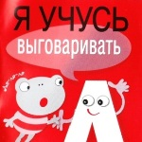Книги из серии "Я учусь выговаривать" - не просто логопедическая литература. Это веселые книжки для детей, которые пока не умеют выговаривать буквы л, р, з,с,ч, ш, щ, ж, но скоро, может быть именно благодаря этим книжкам, научатся говорить их правильно. В каждой книжке море загадок, скороговорок и считалочек, которые в игровой форме натренируют язычок ребенка, ведь важно не только "поставить" букву, важна практика и еще раз практика. Обратите внимание, что все же, перед тем, как заниматься с ребенком по этим методичкам, буква должна быть "поставлена" логопедом или самостоятельно, в ином случае вы закрепите неверный результат и придется переучивать ребенка, а делать это гораздо сложнее.
Подробнее: Я учусь выговаривать буквы л, р, з,с,ч, ш, щ, ж. Загадки,скороговорки, считалочки. Скачать
Простые и увлекательные упражнения по обучению чтению. Жукова. Скачать
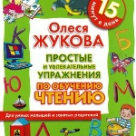Все родители хотят, чтобы их малыши росли умными и талантливыми, но как часто взрослым не хватает времени, чтобы лишний раз позаниматься с ребенком. Эта книга создана специально для занятых родителей! Книга для умных малышей и занятых родителей "Простые и увлекательные упражнения по обучению чтению" Олеси Жуковой предполагает занятия по ней с ребенком-дошкольником всего по 15 минут в день. Уделяя урокам 15 минут в день, уже через месяц вы будете приятно удивлены результатом - ваш ребенок легко и быстро выучит буквы, научится их писать, соединять, то есть овладеет первыми навыками чтения. Все эти знания обязательно пригодятся ему при обучении в школе.
Подробнее: Простые и увлекательные упражнения по обучению чтению. Жукова. Скачать
Сказка про капельку или как объяснить ребенку круговорот воды в природе
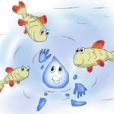Откуда берется дождик и куда девается летом вода в ручьях? Вам наверняка задавал подобные вопросы ваш малыш, а если нет, то еще обязательно задаст. Вы то знаете, что во всем виноват круговорот воды в природе. Но как объяснить такую сложную тему маленькому ребенку? Ведь он и слушать не захочет скучные речи про сложные физические механизмы испарения и конденсации... А вот сказку ваш малыш послушает с удовольствием. Поэтому будем объяснять в форме сказки. Сказка про маленькую капельку - путешественницу. А дело было так...
Подробнее: Сказка про капельку или как объяснить ребенку круговорот воды в природе 3 комментария

1
2

Prev Next
Я учусь выговаривать буквы л, р, з,с,ч, …
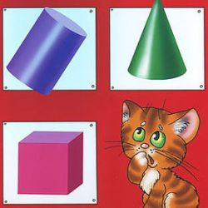
Тесты на готовность ребенка к школе
Задания для развития речи детям 3-6 лет
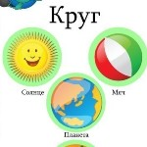
Учим фигуры с малышами
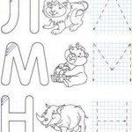
Прописи печатные буквы для детей 5-6 лет…
Про диких животных для детей + карточки …
Учим дни недели с ребенком
Карточки с цифрами скачать и распечатать
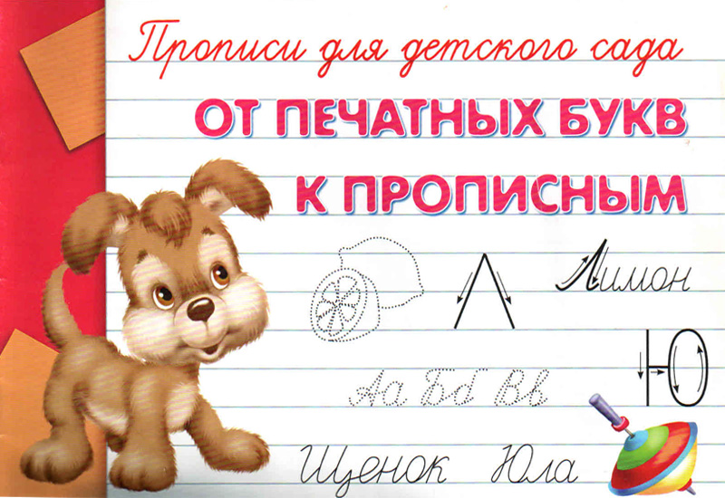
Прописи буквы печатные и прописные (скач…
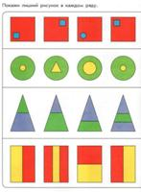
Развивающие задания для детей - дошкольн…
Дорисуй половинку по клеточкам
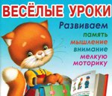
Развивающие занятия для детей "Весе…
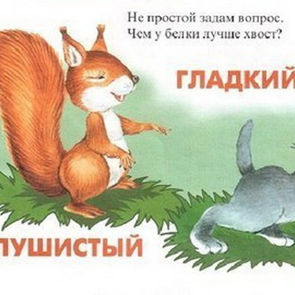
Слова противоположности для детей
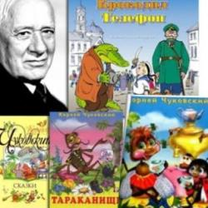
Сказки Чуковского (аудиосказки)
Игра "Он, она, оно" для детей
Прочитай по первым буквам - ребусы для д…
Простые и увлекательные упражнения по об…
Найди тень (Где чья тень?) Дидактическая…
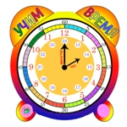
Как научить ребенка часам (времени)
Развивающие карточки для детей "Где…
Найди всех. Дидактическая игра для малыш…
О видах спорта для детей
Лабиринты для детей 5-6 лет
Лабиринты "Запутанные дорожки"…
Школьные задачки для дошкольников
Алфавит в картинках (разрезные карточки …
Игра "Мой, моя, моё, мои"
Системы и программы начальной школы

